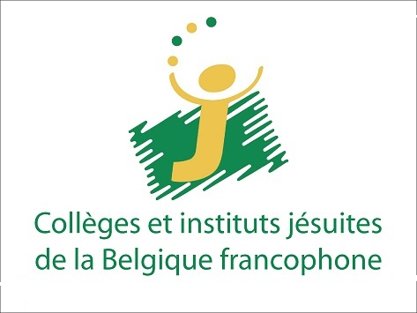
Communiqué de presse

Bruxelles, le 24 janvier 2019

Collège Matteo Ricci : un nouveau collège jésuite à Bruxelles

Un nouveau collège francophone d’enseignement secondaire général ouvrira ses portes à Bruxelles en septembre 2019.
Situé sur le site de l’ancien athénée Maïmonide (boulevard Poincaré, 67 à Anderlecht, près de la gare du Midi), il pourra accueillir à terme plus de 800 élèves.

Ce projet est porté par des personnes engagées dans la vie associative bruxelloise, par des anciens élèves des jésuites et par la Compagnie de Jésus, en dialogue avec l’archevêché de Malines-Bruxelles.
L’école, affiliée au Secrétariat Général de l’Enseignement Catholique (SeGEC), fera partie du réseau des collèges jésuites de Belgique francophone, regroupant déjà 9 Pouvoirs Organisateurs.
Mûri depuis quatre ans, ce projet se veut une réponse au besoin pressant de construire de nouvelles écoles secondaires, singulièrement dans des zones à forte tension démographique.

Ce nouvel établissement visera à offrir aux jeunes des quartiers environnants ou plus lointains (grâce à une bonne accessibilité), notamment ceux du croissant multiculturel de Bruxelles, une éducation de qualité, fidèle à la tradition de la pédagogie jésuite.

Celle-ci, mise en œuvre dans l’ensemble des établissements de la Compagnie de Jésus, s’articule autour de cinq points clés : une attention à chaque élève avec un accompagnement personnalisé, la responsabilisation des élèves par l’émulation et le soutien mutuel, un regard bienveillant sur le monde, un engagement pour la justice sociale, le développement de la vie intérieure et de la spiritualité.

La spécificité du Collège Matteo Ricci sera ainsi de proposer un soutien et un accompagnement personnalisé et innovant à tous les élèves. Une large palette de techniques de soutien, l’organisation d’un premier degré différencié, une attention particulière aux intelligences multiples et aux élèves à besoins spécifiques en seront quelques illustrations.
Le collège développera l’apprentissage des langues notamment à travers l’immersion linguistique. Il articulera sa pédagogie autour d’un centre de savoirs, véritable centre nerveux de l’école, permettant les apprentissages les plus innovants pour préparer ses élèves aux ruptures sociétales causées par la révolution numérique et aux défis d’une société où apprendre ne se fait plus comme avant.

Le collège portera le nom de Matteo Ricci, jésuite italien du XVIe siècle, considéré comme un apôtre de l’inculturation. Il mettra particulièrement l’accent sur la dimension interculturelle et la mixité sociale qui seront au cœur de son projet. La Compagnie de Jésus gère avec d’autres dans le monde de nombreux établissements dont la population n’est pas principalement catholique. Les jésuites et leurs partenaires qui animent ces collèges ont développé un savoir-faire qui porte un message d’accueil dans le dialogue avec toutes les convictions qui sont présentes dans ces écoles.

En septembre 2019, deux années seront ouvertes (1ère et 3e années). Les inscriptions en première année secondaire 2019-2020 auront lieu du 11 février au 1er mars 2019 (www.collegematteoricci.be/inscriptions).

Contacts :
Pour la Province jésuite d’Europe Occidentale Francophone : Caroline Jeunechamps, communicationbxl@jesuites.com + 32 476 50 03 86
Pour la coordination des collèges jésuites francophones de Belgique : Arlette Dister, arlette.dister@unamur.be +32 498 87 96 54
Pour le Pouvoir organisateur : Alain Deneef, deneef@skypro.be +32 475 48 48 10

Pour en savoir plus :

Sur le site jesuites.com :
- Interview du P. Thierry Dobbelstein sj, assistant du Provincial des jésuites d’Europe occidentale francophone
- Présentation de la pédagogie jésuite
- Les établissements jésuites en Belgique

Sur le site collegematteoricci.be :
- Présentation du collège, du projet pédagogique et inscriptions

